**TUGAS REFLEKSI 6**

**MODUL NUSANTARA**

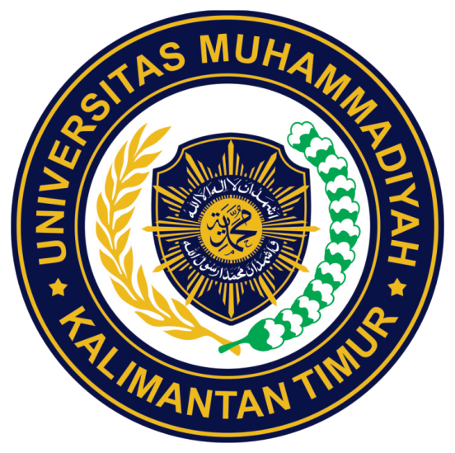

Dibuat Oleh :

Nama : Muhamad Faisal Halim

NIM : 19.240.0163  
 Mata Kuliah : Module Nusantara

Mahasiswa Pertukaran Mahasiswa.

**Universitas Muhammadiyah Kalimantan Timur**

~ STMIK Widya Pratama Pekalongan

|  |  |
| --- | --- |
| Nama kegiatan | REFLEKSI 6 |
| Tujuan kegiatan | Merefleksikan Kegiatan Kebinekaan 13, 14 |
| Tanggal kegiatan | 14 / 09 / 2021 : 08:00 WIB |
| Tempat | Daring (Google Meet) |
| Deskripsi singkat hasil pelaksanaan kegiatan | * kegiatan online ketempat bersejarah dikalimantan timur * Kegiatan di lakukan secara daring, * dalam kegiatan kita mencoba mempelajari kambali apa yang sudah di pelajari pada module sebelumnyam seperti kunjungan online ke museum mulawarma tenggarong dan mengenal kerajaan / kesultanan kutai karta negara ing martapura. * mengenal peninggalan sejarah yang ada dimuseum dan mengenal sejarah kerajaan kutai karta negara serta urutan raja. |
| Tempat dan tindak lanjut | * karena belum bisa datang atau pembelajaran secara luring, maka moderator memberikan gambaran berupa video untuk memberi pemahaman lebih. dan over all itu sangat membantu dan menjadi solusi daring ini/ * selain itu juga ada penjelasan dari para moderator. |
| Kesan pesan | pembelajaran meraik karna dari sisi saya sendiri yang sebelumnya tidak menyukai sejarah kerajaan jadi lumayan tumbuh rasa penasaran tersendiri. |
| Lampiran | Screenshot (32) |

Dari kegiatan refleksi ini kita mengingat kembali kegiatan module nusantara di kebinekaan 13 adn 14, dimana pada kegiakan module nusantara di kebinekaan 13 kita mengentau mengenai pulau kumala, pulau ini merupakan daerah delta di Sungai Mahakam yang memanjang di sebelah Barat Kota Tenggarong, Kabupaten Kutai Kartanegara. Dimulai pada tahun 2000, Pulau Kumala dibangun menjadi kawasan wisata.

kebinekaan 14 kita mengetaui mengenai makanan khas yang BUKAN hanya dari daerah kalimantan timur, namun dari seluruh daerah teman satu kelompok module nusantara yang dibimbing oleh pak slamet dan kak wahyu. dengen kegiatan ini kita bisa mengetahui berbagai makanan khas dari daerah lain selain kalimantan timur khususnya samarinda dan kutai karta negara.